Edital 01/2017

PROJETO
AVALIAÇÃO DE UNIFORMIDADE DA APLICAÇÃO DE ÁGUA DE UM SISTEMA DE IRRIGAÇÃO POR ASPERSÃO CONVENCIONAL NA ESTAÇÃO EXPERIMENTAL DO CAMPUS II, URI ERECHIM, RS

Março / 2017

Definição do Problema
Devido às diversas variações do clima, a irrigação esta se tornando um fator muito importante para o aumento da produção agrícola. Para se obter um aumento na produção, é muito importante que a cultura não sofra pela falta de água ou até mesmo com o excesso dela.
Diante ao exposto acima, ou seja, para que ocorra uma irrigação adequada deve-se saber se o que está sendo aspergido é realmente o necessário para a cultura, ou, seja, devido alguns fatores como vento, condições topográficas e características do sistema de irrigação, na prática, é quase impossível aplicar a mesma lâmina de água em toda a área (RAMOS el al., 2009). Mas, para a irrigação ser eficiente, é preciso que grande parte da área receba a lâmina de água necessária, e as perdas por percolação profunda, por deriva, e por vazamentos sejam reduzidas.
Assim, este trabalho tem o intuito de responder tais perguntas como: Qual a intensidade de aplicação de água do aspersor escolhido? Qual é a uniformidade de aplicação de água deste aspersor? O projetista poderá confiar nos catálogos dos aspersores que vem da fábrica? Qual é a porcentagem de uniformidade de distribuição de um sistema de irrigação por aspersão convencional?

Introdução/Justificativa
A irrigação é uma técnica milenar que tem como finalidade disponibilizar água às plantas para que estas possam produzir de forma adequada, e fazendo com que as plantas se tornem mais uniformes. As técnicas de irrigação, ao longo dos séculos, vêm sendo muito aprimoradas, pois, quanto mais eficiente o sistema de irrigação menor será o seu consumo de água, luz e outros fatores que fazem com que aumentem os custos de sua implantação, e muitas vezes não se tornarem viáveis.
O sistema de irrigação por aspersão vem crescendo significativamente em regiões com relevo mais acentuado, onde dificulta a montagem de pivôs de irrigação (STONE, 2016). Conforme o autor, a irrigação vem como um dos fatores principais na produção agrícola, pois com ela está se obtendo produções mais significativas, mas para isso a irrigação deve ser planejada e dimensionada, para atender as necessidades da cultura.
Para que não haja perdas neste sistema a montagem deve ser feita de forma eficiente, pois o fator água, que é considerado o mais importante para que o sistema funcione. A água está se tornando cada vez mais escassa, por diversos fatores, entre eles a qualidade a ser utilizada (Silva et al. 2016).
Assim, depois da escolha dos aspersores e montagem do sistema deverá ser feita uma avaliação da uniformidade de distribuição de água no sistema, para que ele se torne mais eficiente e homogêneo. Para isso será realizado a avaliação do Coeficiente de Uniformidade de Christiansen (CUC) e Coeficiente se Distribuição de água (CUD).
Este projeto faz parte do grupo de pesquisa do curso de Engenharia Agrícola da URI-Campus II, Erechim, o qual insere-se na linha de pesquisa Engenharia de Água, Solo e Meio Ambiente.
Portanto, este trabalho, tem como objetivo avaliar a uniformidade de aplicação de água de aspersores de média pressão de serviço com diferentes modelos na Estação Experimental de Irrigação por Aspersão Convencional da URI Campus II de Erechim, RS.

Objetivos
Objetivo geral:
Avaliar a uniformidade de aplicação de água de diferentes aspersores de média pressão de serviço.
Objetivos específicos:
- Avaliar o Coeficiente de Uniformidade de Christiansen (CUC);
- Avaliar o Coeficiente de Uniformidade de Distribuição de água (CUD);

Referencial Teórico
Segundo Bernardo et al. (2009), instabilidades climáticas com consequências diretas na distribuição de chuvas têm levado os produtores rurais a adotarem a irrigação como tecnologia indispensável ao desenvolvimento normal das culturas de interesse agronômico. Entre os vários sistemas de irrigação, a aspersão convencional tem sido utilizada em pequenas e médias propriedades devido a sua ampla aplicabilidade. Neste sistema de irrigação, a água é aspergida sobre as plantas, simulando uma chuva natural.
Os aspersores de média pressão trabalham a uma pressão de 20 mH₂O à 40 mH₂O. Estes são os mais utilizados em irrigação portátil e semi portátil, pois, eles se adaptam a qualquer tipo de cultura e de solo.
Geralmente eles são rotativos por impacto ou apresenta outro mecanismo para a disposição da água e apresentam dois bocais, um de alcance mais longo e o outro com um alcance menor e o raio de alcance pode variar de 12m a 40m (BERNARDO et. al. 2009).
Na irrigação por aspersão o sistema deve ser avaliado após a sua implantação e esporadicamente (FRIZZONE, 1992). Segundo o mesmo autor esta avaliação tem a função de verificar se o sistema está trabalhando conforme previsto no projeto. Para avaliar estes sistemas são utilizados o coeficiente de uniformidade de distribuição e a eficiência de aplicação de água.
Para Bernardo et al. (2009), muitos coeficientes são usados para expressar a variabilidade de distribuição da água aplicada por um sistema de irrigação por aspersão, na superfície do solo. O primeiro deles foi proposto por Christiansen em 1942 e adota o desvio médio absoluto como medida de dispersão é o coeficiente de uniformidade de aplicação (CUC).
Já Criddle et al. em 1956 introduziram outra medida da uniformidade denominado de coeficiente de uniformidade de distribuição (CUD), considerando a razão entre a média do menor quartil e a lâmina média coletada. Estes são os dois coeficientes mais utilizados para determinação da uniformidade de aplicação e distribuição de água de um sistema de irrigação por aspersão convencional.

Metodologia
O estudo será desenvolvido na Estação Experimental de Irrigação Por Aspersão Convencional do Departamento de Ciências Agrárias, da Universidade Regional e Integrada do Alto Uruguai e das Missões - Campus de Erechim, RS, que está localizada em uma altitude de 711 m e, coordenadas geográficas de 27°36’42”S e 52°13’53” W. O referido trabalho será conduzido por 24 meses e, a cada 2 meses será feito os testes de intensidade de aplicação e uniformidade de distribuição de água no sistema.
Estes testes serão realizados de duas formas. Uma das formas, os copos medidores estarão distribuídos dentro da área de quatro aspersores. (Figura 1- área com a malha de copos dentro da área dos aspersores 12x18).

Figura 1- Área com a malha de copos dentro da área dos aspersores 12x18
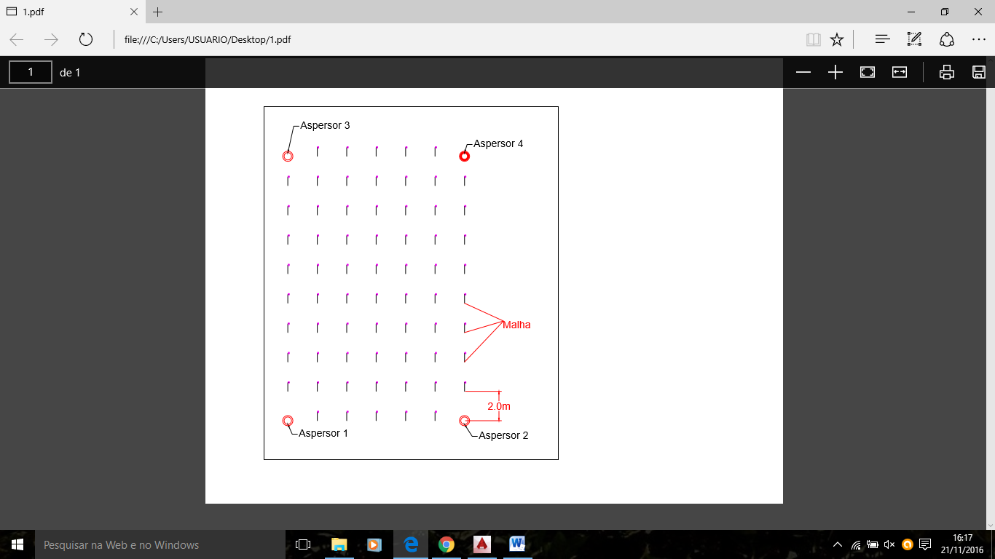

A outra forma de realização dos testes será realizada com apenas um dos aspersores do sistema. Será disposta a malha com os copos medidores ao redor do aspersor, ou seja, está malha terá que cobrir toda área de alcance do aspersor. (Figura 2- área com a malha de copos ao redor do aspersor).

Figura 2 - Área com a malha de copos ao redor do aspersor
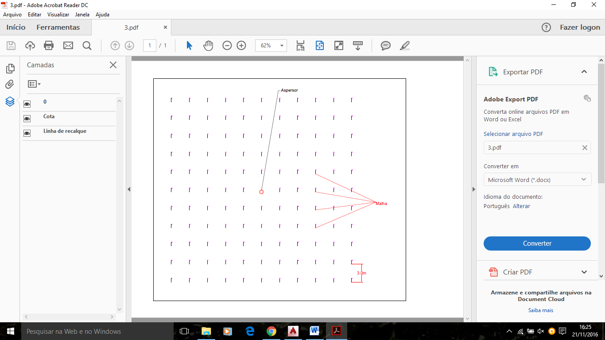
Neste experimento, os pontos que serão observados, são em relação à eficiência, que é coeficiente de uniformidade Christiansen (CUC), e a uniformidade de distribuição de água que é o coeficiente de uniformidade de distribuição (CUD).
O coeficiente de Christiansen (CUC) é considerado por muitos autores o principal parâmetro para descrever a uniformidade de irrigação, que este é usado para avaliar a uniformidade de distribuição de agua no sistema de irrigação.
Através do (CUC) poderá ser analisado a eficiência do sistema, pois em nenhum dos sistemas de irrigação a eficiência será de 100%, de acordo com estudos realizados a implantação de um sistema de irrigação em uma área total, ou seja, irrigar toda a área se tornaria inviável, e por isso é utilizado à equação a baixo para se descobrir a porcentagem de eficiência em um sistema de irrigação, através do (CUC).
$\text{CUC}=$
$\text{CUC}=$ Coeficiente de uniformidade de Christiansen, %;
$x_{i}=$Precipitação obtida no coletor de ordem i (ml);
$\bar{x}=$Precipitação media dos coletores (ml);
$n=$Número de amostras coletadas.

A uniformidade de aplicação de água na irrigação vai afetar diretamente na lâmina bruta, pois está ligada diretamente a eficiência de irrigação, sendo assim quanto maior for a sua uniformidade menor a lâmina necessária para irrigar a cultura.
De acordo com a literatura existem outros coeficientes além do (CUC), sendo o coeficiente de uniformidade de distribuição (CUD), que também é muito utilizado, pois este relaciona as menores lâminas aplicadas quando é feita a divisão da área em quatro partes iguais, ou seja, a parte que recebe menos água. Um baixo valor de CUD indica que uma excessiva perda por percolação ocorreria se toda a área recebesse uma lâmina maior ou igual a real necessária, abaixo a equação de CUD para se fazer esses cálculos:
$\text{CUD}=\frac{L_{q}}{L_{m}}Χ\text{100}$
$L_{q}=$Média dos primeiros 25% menores valores de lâminas coletadas na avaliação (média do maior quartil), mm;
$L_{m}=$ Lâmina média de todas as observações, mm.

O processo da coleta dos dados no campo é necessário para a avaliação do sistema de irrigação e será similar em todos os métodos de irrigação. Serão feitas as coletas das lâminas de irrigação aplicadas, das pressões de serviço e a vazão do equipamento, aspersor. Depois de coletado esses dados em campo é possível avaliar a eficiência e a uniformidade do sistema de irrigação.
A coleta dos dados deverá sempre ocorrer nas primeiras horas do dia ou no final do dia, ou seja, em horários que não ocorra vento.
Para realizar as coletas dos dados em campo segue-se alguns passos, tais como:
1º passo: Escolha dos aspersores: Com a escolha do aspersor correto o tempo de irrigação poderá diminuir e com isso irá diminui custos e o sistema irá se tornar mais eficiente. Na figura 3 apresenta-se o catálogo de um modelo de aspersor que será utilizado neste estudo (Figura 3 – Aspersor Fabrimar).

Figura 3- Aspersor Fabrimar
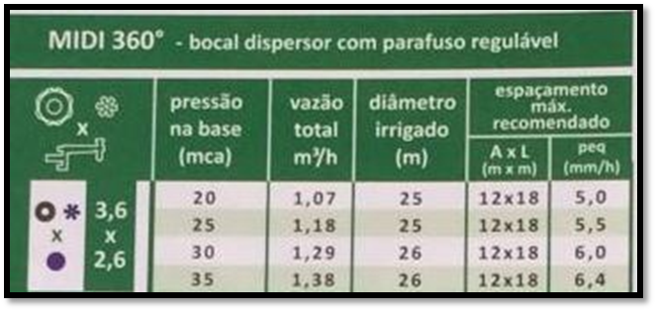

2º passo: Montagem da malha de coletores: A montagem da malha coletora irá auxiliar na avaliação de distribuição de água na área irrigada, e com isso serão feitos as análises de eficiência e distribuição de agua no sistema, o recomendado é utilizar as hastes com 0,6m de altura e com um espaçamento de 3x3m entre hastes, e depois disso, dividir a área em 4 quadrantes.
3º passo: Funcionamento do sistema: Para realizar os testes de CUC e CUD, o ideal é deixar o sistema funcionando por 1 hora, e também se fazer os testes nas primeiras horas do dia, ou no final da tarde, pois nestes horários é quando se tem uma menor intensidade de vento.
4º passo: Verificar as pressões de serviço: Durante os testes o ideal é verificar a pressão de serviço dos aspersores e moto bomba, e com isso é utilizado manômetros para se fazer estas leituras.
5º passo: Medição da vazão dos aspersores: A medição da vazão dos aspersores é muito importante, pois a vazão do aspersor não poderá ser maior que a taxa de infiltração de água nos solo (RAMOS et.al. 2009).

Resultados esperados
Com a implantação deste projeto espera-se almejar uma bolsa de iniciação científica para um aluno de graduação. Este aluno/bolsista poderá ser tanto do curso de Agronomia quanto de Engenharia Agrícola, pois ambos os cursos abordam este tema dentro das disciplinas de Irrigação, Hidráulica e Hidrologia.
Além da bolsa de iniciação científica, espera-se deste projeto resultados como: científico, ambiental e econômico.

- Impactos científicos
O estudo trará subsídios para aulas práticas de irrigação, hidráulica e hidrologia bem como, publicações de artigos para eventos local, regional e nacional.

- Impactos Ambientais
Com a escolha certa do aspersor, e com o espaçamento correto dentro da área irrigada, diminuirá a quantidade de água necessária para irrigar uma determinada área, e com isso diminui os impactos causados com a retirada da água de cursos hídricos.
- Impactos Econômicos
Um bom dimensionamento de um sistema de irrigação por aspersão convencional vai diminuir os custos com a energia elétrica, com tubulações, conjunto motobomba e outros equipamentos que possivelmente irão aumentar os custos da implantação do sistema.

Cronograma
Este projeto é complemento de um trabalho de graduação (TG) do curso de Engenharia Agrícola, por isso, não será necessária a implantação, pois a mesma ocorreu no primeiro semestre de 2017.
O cronograma do projeto será para o período de agosto de 2017 a julho de 2019. Na tabela 1 apresentam-se as atividades que serão realizadas durante o experimento.

Tabela 1 – Atividades a serem desenvolvidas durante o experimento.
Atividades | Ano
Atividades | 2017 |  | 2018 |  |  |  | 2019 |  |  |  | 2020
Atividades | Trimestre |  | Trimestre |  |  |  | Trimestre |  |  |  | Trimestre
 | 3º | 4º | 1º | 2º | 3º | 4º | 1º | 2º | 3º | 4º | 1º | 2º
A | x | X | x | x | x | x | x | x | x | X | x
B | x | x | x | x | x | x | x | x | x | x | x | x
C | x | x | x | x | x | x | x | x | x | x | x | x
D | x | x | x | x | x | x | x | x | x | x | x | x
E |  | x |  | x |  | x |  | x |  | x |  | x
F |  |  |  |  |  | x |  |  |  |  |  | x

A - Revisão bibliográfica
B - Manutenção do sistema de irrigação
C- Manutenção das hastes metálicas e do conjunto moto bomba
D- Teste do CUD e CUC
E - Interpretação dos resultados
F- Publicação dos resultados em resumos de congressos

Viabilidade
Os recursos e orçamento necessários para desenvolver o projeto no período 2017/2020, estão descritos na tabela 2 a seguir.
Tabela 2 – Descrição dos produtos a serem utilizados para as atividades a serem desenvolvidas no período 2016/2017.

Descrição do produto | Modelo/  bitola | Unit. | Quant. | Valor Unit.  R$ | Valor Total R$
Filtro de Disco | 50 mm | Un. | 1 | R$ 40,00 | R$ 40,00
Manômetro |  | Un. | 2 | R$ 75,00 | R$ 150,00
Redução 50x32 | 50x32 | Un. | 4 | R$ 8,00 | R$ 32,00
Adaptador 32x1 | 32 mm | Un. | 4 | R$ 7,00 | R$ 28,00
Fita Veda Rosca |  | Un. | 1 | R$ 12,50 | R$ 12,50
Cola |  | Un. | 2 | R$ 8,00 | R$ 16,00
Derivação | 50 mm | Un. | 3 | R$ 12,50 | R$ 37,50
Curva de PVC 90° | 50 mm | Un. | 1 | R$ 23,50 | R$ 23,50
Tampão | 50 mm | Un. | 1 | R$ 4,00 | R$ 4,00
Tê | 50 mm | Un. | 1 | R$ 8,00 | R$ 8,00
Luva | 50 mm | Un. | 1 | R$ 8,00 | R$ 8,00
Ponteira com rosca | 50 mm | Un. | 4 | R$ 7,50 | R$ 30,00
Vergalhão de ferro | 75 mm | Un. | 1 | R$ 15,00 | R$ 30,00
Copo coletor | 250 ml | Un. | 200 | R$ 0,50 | R$ 100,00
TOTAL |  |  |  |  | R$ 519,20

Bibliografia
BERNARDO, S.; SOARES, A. A.; MANTOVANI, E. C. Manual de irrigação. 8. ed. Viçosa, MG: UFV, 2009. 625p.
CRIDDLE, W.D.; DAVIS, S.; PAIR, C.H.; SHOCKLEY, D.G. Methods for evaluating irrigation systems. Washington DC: Soil Conservation Service - USDA, 1956. 24p. Agricultural Handbook, 82
FABRIMAR. IRRIGAÇÃO. Disponível em: <http://www.fabrimar.com.br/arquivos /produtos/993/fabrimar(993)_manual_tabela-de-desempenho-midi.pdf>. Acesso em: 04 de nov. de 2016.
FRIZZONE, J.A. Irrigação por aspersão. Piracicaba: ESALQ – Departamento de Engenharia Rural, 1992. 53p. Série Didática, 3.
LOPES, M.A.P.; MORAIS, E.G de; RESENDE, C.P de; VAZ,G.H.B.; FARIA,R.B. de; TORMEN,G.P. Avaliação de uniformidade de aplicação de água de um sistema de irrigação por aspersão convencional no setor de olericultura do IFMG, campus-Bambuí . IFMG, CAMPUS BAMBUÍ. MG. 2014.
MANTOVANI, E. C.; BERNARDO, S.; PALARETTI, L.F. Irrigação: princípios e métodos. 3. ed. Atual. Viçosa: Ed. UFV, 2009. 355p.
RAMOS, M. M.; OLIVEIRA, R. A.; LOPES, J.D.S.; LIMA, F.Z.de. Manejo de irrigação – Quando e quanto irrigar. Viçosa, CPT, 2009. 224p.
SILVA,V. P. da; FOLEGATTI,M.V.; DUARTE,S.N. IRRIGAÇÃO POR ASPERSÃO E LOCALIZADA. Disponível em:<http://www.agr.feis.unesp.br/curso1.htm>. Acesso em: 21 de nov. 2016.
STONE, L. F. Irrigação por aspersão. 2016. AGEITEC. Agência Embrapa de Informação Tecnológica. Disponível em: http://www.agencia.cnptia.embrapa.br /gestor/feijao/arvore/CONTAG01_37_1311200215102.html. Acesso em: 21 de nov. 2016.

